...





该机机身纤薄小巧，手持部分采用人体工学设计，一只手就可以轻松完成各种操作。采用高速四核处理器，安卓7.0操作系统，具有出色的性能配置，强大的数据处理能力。同时，可选配1D/2D条码、RFID读写功能等。可以满足您各类行业领域的使用需求，高效便捷，游刃有余。

4750mAh聚合物锂电池，续航时间可达到10小时以上，特殊设计的Pogpin接口，不仅可以方便连接充电座和数据传输，更大大增加了接口的使用寿命，保证了设备的可靠性。

**持久的续航时间 可靠的充电接口**

**强大的条码扫描功能**

支持1D/2D条码的扫描，提供更快的识别精度与速度，并且能够识读污损／低品质条码，保证高效便捷的读取。



应用于电力抄表、服装盘点、资产管理、仓储物流管理、制造业管理、智能巡检管理等。

**多行业应用**

支持一维／二维、UHF/HF/LF、PSAM、NFC、等功能自由选配，并可装配客户提供的部分模块，提供二次开发接口和技术支持，满足多种行业的应用需求。

**定制化开发，功能可选配**

达到IP65工业三防等级．抗1.5米自然跌落．显示屏可戴手套触摸，阳光下可见，出色适应各种场景及恶劣环境下的移动工作需求。

**工业级标准、超长续航**

设备系列集成4G全网通、WiFi、蓝牙等多种无线通讯方式，可选2.4Ghz或5Ghz频段WIFI,IEEE802.11a/b/g/n四通道，WiFi效果更好；支持蓝牙4.0;在无线连接设备上表现更好。

**无线通讯功能强大**

采用安卓7.0系统，四核高速处理器，2GBRAM、16GBROM;支持128GBTF卡扩展，存储容量大，运行速度快，性能稳定。可轻松处理各项任务指令，支持多项任务流畅处理，是移动信息处理的最佳保陓。

### **安卓系统、四核处理器、大容量高速存储**

**XT8502**

**工业级安卓手持终端**

**超高频RFID读写功能**

超高频（UHF、RFID）性能稳定，读取速快，灵敏度高，读写距离2米左右，支持865-868MHz或者920-925MHz。

UHF

读取功能

1D/2D

条码扫描

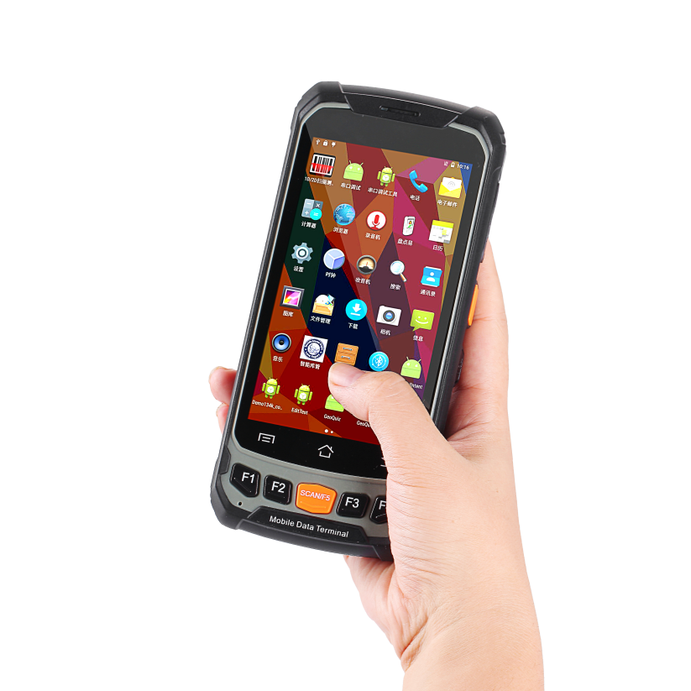

947

|  |  |
| --- | --- |
| **电池性能** | |
| 电池容量 | 4750mAh锂聚合物电池 |
| 待机时间 | 关闭无线通讯等功能可待机360小时 |
| 充电时间 | 小于4.5小时 |
| 工作时间 | 10小时以上（一次充满电） |

|  |  |
| --- | --- |
| **条码采集（选配）** | |
| 一维条码 | |
| 一维激光扫描模组 | HoneywellN431X/其它 |
| 支持一维条码类型 | Code39、Code93、Code128、Codebar、EAN-13、EAN-8、UPC-A、UPC-E、ITF14、UCC/EAN-128、ITF25、Matrix25、EAN-128、ISBN等 |
| 二维条码 | |
| 二维扫描引擎 | Honeywell-6603/其它 |
| 支持二维条码类型 | PDF417,MicroPDF417,Composite,RSS,TLC-39,Datamatrix,QRcode,MicroQRcode,Aztec,MaxiCode,PostalCodes,USPostNet,USPlanet,UKPostal,AustralianPostal,JapanPostal,DutchPostal等 |
| **RFID（选配）** | |
| **超高频** | |
| 支持频率 | 915MHz、865MHz（865-868MHz或902-928MHz） |
| 支持协议 | 针对EPCC1GEN2/ISO18000-6C协议 |
| 识读距离 | 可选2-4米距离（与标签和环境有关） |
| **高频** | |
| 支持频率 | 13.56MHz |
| 支持协议 | 针对ISO15693、ISO14443双协议 |
| 识读距离 | 0-7厘米（与标签和环境有关） |
| 低频 | 125K/134.2K动物耳标 |
| 高频（CPU卡） | 支持CPU卡的读写，配合PSAM使用 |
| 有源2.45G（定制） | 距离200m，200张标签可以一次性读取 |
| **其它可选配模块** | |
| 433M（定制） | 读取距离200m以上，距离可调 |
| ZigBee（定制） | 使用无线组网数据采集 |
| 电力红外（定制） | 支持电力红外功能 |
| **附件** | |
| 标配 | 锂电池、充电头、DC充电线、USB充电线 |
| 选配 | 背包、充电座 |



|  |  |
| --- | --- |
| **基本参数** | |
| 整机尺寸 | 162×78×22±2mm |
| 整机重量 | 小于450克 |
| 显示屏 | 4.7寸IPS高清屏，分辨率720*1280 |
| 触控屏 | 康宁大猩猩三代工业级多点触控电容屏 |
| 扩展插槽 | 1个sim卡槽，2个PSAM卡槽  1个MicroSD(TF)卡槽 |
| 通讯接口 | 高速USB2.0设备端接口3.5混插充电口 |
| 音频 | 支持语音播报 |
| 指示灯 | 网络指示灯，充电指示灯 |
| 键盘 | 扫描键、功能键 |
| 摄像头 | 后置800万像素摄像头，带闪光灯、自动对焦功能 |
| 手电筒 | 低功耗LED灯照明，应急使用 |
| GPS导航 | 内置GPS全球定位系统，误差范围±5m |
| **性能参数** | |
| CPU | 四核64位Coretex-A53，主频1.3GHz |
| 内存容量 | RAM：2GBROM：16GB |
| 操作系统 | Android7.0 |
| 扩展内存 | 支持128GBMicroSD卡 |
| **数据通讯** | |
| 4G | TD-LTEBand38/39/40/41FDD-LTEBand1,2,3,4,7,17,20 |
| 3G | WCDMA(850/1900/2100MHz); |
| 2G | GSM/GPRS/Edge（850/900/1800/1900MHz） |
| WIFI | 2.4G/5G双频，符合IEEE802.11a/b/g/n |
| Bluetooth | 符合Bluetooth4.0 |
| **工作环境** | |
| 操作温度 | -20℃～50℃ |
| 存储温度 | -20℃～70℃ |
| 相对湿度 | 5%～95%不凝结 |
| 防护等级 | 主机IP65 |